МИНИСТЕРСТВО ОБРАЗОВАНИЯ И НАУКИ РОССИЙСКОЙ ФЕДЕРАЦИИ
Федеральное государственное бюджетное образовательное учреждение
высшего образования
«КУБАНСКИЙ ГОСУДАРСТВЕННЫЙ УНИВЕРСИТЕТ»
(ФГБОУ ВО «КубГУ»)

Кафедра дефектологии и специальной психологии

КУРСОВАЯ РАБОТА

ФОРМИРОВАНИЕ ПРОЦЕССА ЗАПОМИНАНИЯ У МЛАДШИХ ШКОЛЬНИКОВ С УМСТВЕННОЙ ОТСТАЛОСТЬЮ

Работу выполнила ___________________________________ А.П. Машкеева
(подпись, дата)
Факультет: Педагогики, психологии и коммуникативистики
Направление: Специальное (дефектологическое) образование
Профиль: 44.03.03 – Олигофренопедагогика, 3 курс ОФО
Научный руководитель
Преподаватель ___________________________________ Д.М. Шагундокова
(подпись, дата)
Нормоконтроль
Ст. преподаватель ________________________________ И.В. Лаврентьева
(подпись, дата)

Краснодар 2018
СОДЕРЖАНИЕ

Введение…………………………………………………………………………...3
- Анализ психолого-педагогической литературы по проблеме………………6
1.1 Память как психический процесс…………………………………………6
1.2 Особенности развития памяти у умственно отсталых младших школьников………………………………………………………………..10
1.3 Современные методы и приемы коррекции процесса запоминания…..14
- Изучение процесса запоминания у младших школьников с умственной отсталостью……………………………………………………………………23
2.1 Организация и методы исследования……………………………………23
2.2 Анализ полученных данных……………………………………………...26
2.3 Рекомендации к организации работы по коррекции процесса запоминания у младших школьников с умственной отсталостью на коррекционно-развивающих занятиях дефектолога …………………...29
Заключение……………………………………………………………………….38
Список использованных источников…………………………………………...41
Приложение А Протокол обследования к методике А.Р. Лурии «10 слов»………………………………………………………………..44
Приложение Б Стимульный материал к методике Р.С. Немова «Треугольники»…………………………………………………...45
Приложение В Стимульный материал к методике В.П. Соломина «Образная память»…………………………………………………………….46
Приложение Г Упражнения для коррекции процесса запоминания у младших школьников с умственной отсталостью на коррекционно-развивающих занятиях учителя-дефектолога…………………..47

ВВЕДЕНИЕ

Актуальность исследования. На сегодняшний день проблема развития памяти младших школьников является актуальной и социально значимой. Труды и исследования многих ученых посвящены памяти человека – М.И. Сеченов, Р. Шифрин, Д. Карнеги, А.А. Смирнов и многие другие. Но данные исследования мало востребованы и малоизвестны учителям, что и послужило выбором темы исследования.
Невысокая успеваемость школьников всегда огорчительна и для родителей, и для учителей. Не менее досадны затруднения в усвоении большого объема информации. Все чаще со всех сторон слышатся жалобы на плохую память. Поэтому на сегодняшний день, соблюдение законов памяти человека, является эффективной основой осмысленного запоминания.
В практике школьного обучения не обращается достаточного внимания на формирование у младших школьников с умственной отсталостью адекватных, рациональных приёмов и способов запоминания. Без целенаправленной специальной работы приёмы запоминания складываются стихийно и нередко оказываются не продуктивными.
Проблема, касающаяся формирования и развития продуктивных способов запоминания информации, является одной из актуальных проблем XXI века.
Проблемой развития памяти занимались с древности: великий мыслитель-философ Аристотель, отечественный физиолог И.П. Павлов, советские психологи Н.Ф. Добрынина, А.А. Смирнова, С.Л. Рубинштейн, А.Н. Леонтьев и в настоящий момент проблема памяти продолжает волновать умы известнейших психологов мира.
Цель исследования: изучить особенности процесса запоминания у младших школьников с умственной отсталостью.
Объект исследования: процесс запоминания у младших школьников с умственной отсталостью.
Предмет исследования: способы диагностики и методы коррекции процесса запоминания умственно отсталых младших школьников.
Гипотеза исследования: состоит в предположении о том, что уровень развития процесса запоминания у младших школьников с умственной отсталостью имеет качественное своеобразие от нормы.
Исходя из цели и гипотезы исследования, были сформулированы следующие задачи:
1. Изучить методы, приемы, способы коррекции процесса запоминания в специальной (коррекционной) школе.
2. Выявить особенности развития памяти у младших школьников с нормой развития и умственной отсталостью.
3. Изучить уровень развития слуховой, зрительной и образной у младших школьников с умственной отсталостью.
4. Разработать рекомендации для коррекции процесса запоминания у младших школьников с умственной отсталостью на коррекционно-развивающих занятиях учителя-дефектолога.
Теоретические и методологические основы исследования:
– исследование памяти как психического процесса (Р.С. Немов, С.Л. Рубинштейн и др.);
– исследование памяти в онтогенезе (В.С. Мухина, К.О. Казанская, М.Б. Батюта и др.);
– исследование памяти умственно отсталых школьников (И.М. Бгажнокова, В.Г. Петрова, И.В. Белякова).
Методы исследования: анализ психолого-педагогической литературы по проблеме, беседа, наблюдение, тестирование (исследование уровней развития слуховой, образной и зрительной памяти).
База исследования: исследование проводилось на базе государственного бюджетного образовательного учреждения специальная (коррекционная) школа № 21 г. Краснодара.
Теоретическая и практическая значимость исследования: в данной курсовой работе проанализирован и обобщен теоретический материал по изучению памяти у младших школьников с умственной отсталостью, проведено исследование по выявлению особенностей формирования процесса запоминания у младших школьников с умственной отсталостью, а также были даны рекомендации по коррекции процесса запоминания у младших школьников с умственной отсталостью на уроках математики. Материалы работы могут быть использованы учителями, воспитателями и родителями в процессе воспитания и обучения данной категории учащихся.
Структура исследования: курсовая работа состоит из введения, двух глав, заключения, списка использованных источников (34 наименования), четырех приложений на десяти страницах. В работе содержатся одна таблица, три рисунка, текст изложен на 45 страницах.

1 Анализ психолого-педагогической литературы по проблеме

1.1 Память как психический процесс

Память – это форма психического отражения действительности, заключающаяся в запоминании, сохранении и в последующем воспроизведении прошлого опыта. Следовательно, благодаря памяти человек имеет возможность овладевать опытом прошлых поколений, применять свой личный опыт в практической деятельности, расширять и углублять имеющиеся знания, совершенствовать навыки и умения [1].
Существует множество определений мнемической деятельности (памяти), но в общем, данное понятие можно трактовать, как активную психическую деятельность человека, направленную на запоминание, хранение и воспроизведение информации.
В.Я. Ляудис, говорил, что память это: «1) ориентировка в запоминаемом материале, категоризация и установление его состава и структуры; 2) поиск и выделение соответствующего материалу способа группировки; 3) группировка элементов, перестройка материала на основе внутригрупповых связей, которые были установлены предшествующими операциями; 4) установление межгрупповых связей» [3].
С точки зрения физиологии, память представляет собой образование и закрепление временных связей в коре головного мозга, способных актуализироваться под воздействием различных раздражителей. Процессы памяти обеспечиваются сложной системой отделов головного мозга слаженно работающих вместе [2].
Выделяют множество видов памяти, так как критериев оценки данного процесса множество: по продолжительности закрепления материала выделяют кратковременную, оперативную, долговременную и мгновенную (иконическую); по ведущему анализатору – зрительная, слуховая, обонятельная, осязательная, вкусовая; по характеру преобладающей психической активности – двигательная, образная, эмоциональная, словесно-логическая, механическая; по характеру цели деятельности или же как ещё говорят участию воли выделяют и непроизвольную память. Также существует генотипический вид памяти, который сложно отнести к какой-либо из вышеупомянутых классификаций [14].
Память является одним из ведущих компонентов познавательной деятельности, которая тесно взаимодействует с другими психическими процессами. Так, продуктивность мнемических процессов зависит от состояния восприятия, мышления, речи, эмоционально-волевой сферы. Например, делая какие-либо выводы или умозаключения (процесс мышления) мы в первую очередь опираемся на пережитый опыт или же на сведения, подчерпнутые из разного рода информационных источников. В свою очередь нарушение памяти приводит к негативным последствиям по отношению к выше перечисленным процессам.
Выше были упомянуты процессы памяти, а именно запоминание, хранение, воспроизведение. Так же существует процесс забывания. Разберёмся с этими понятиями.
Запоминание – процесс, посредством которого происходит закрепление информации, полученной от объектов и явлений окружающей действительности и «подшивкой» ее с уже приобретёнными ранее знаниями, опытом. Данный процесс можно назвать главным среди других процессов памяти.
Сохранение – процесс накопления материала в структуре памяти, включающий его переработку и усвоение.
Воспроизведение – процесс актуализации элементов прошлого опыта (образов, мыслей, чувств, движений).
Забывание – потеря возможности воспроизведения, а иногда даже узнавания ранее запомненного.
Развитие памяти связано с формированием нервной системы, которая на первых годах жизни очень пластична. При нормальном развитии первым проявлении памяти являются условные рефлексы – узнавание лиц, игрушек, звуков и т.д. До трёх лет память ребёнка заполнена лишь его интересами, яркими впечатлениями и эмоциями, какими-либо изолированными представлениями, но развитие данного психического процесса происходит чрезвычайно интенсивно, а также память в данный период полностью непроизвольна. Это связано с двигательной, эмоциональной и образной памятью. Ребёнок лучше запоминает собственные движения, действия, переживания. В.С. Мухина, называет память в раннем возрасте ведущей функцией, которая принимает участие в развитии всех видов познания.
С развитием речи наступает новый период – период формирования словесно-логической памяти. Данный вид памяти формируется параллельно с развитием речи и выражается в запоминании, сохранении и воспроизведении мыслей, понятий, словесных формулировок. Этот вид памяти специфически человеческий. Нельзя не упомянуть об одной очень интересной теории – некоторые учёные считают, что как таковая детская амнезия (детский инфантилизм) – утрата детских воспоминания раннего возраста – является следствием освоения ребёнком речи, т. е. после развития лингвистических навыков, воспоминания не были закодированы вербально и «теряются» в мозге.
Память дошкольников характеризуется запечатляемостью и большим объёмом, длительностью сохранения материала, но все же она в этот период, как и в раннем детстве, мнемическая деятельность имеет беспорядочный и непроизвольный характер. Принято считать, что в этот период память является ведущим познавательным процессом, психической функцией.
Изменения происходят, когда взрослые предъявляют ребёнку требования, ставят перед ним задачу, например, запомнить, а после воспроизвести какой-либо материал. Таким образом формируются специальные действия памяти, что приводит к появлению произвольного характера запоминания. Но это происходит ближе к младшему школьному периоду [14].
Память первоклассника способна к механическому запоминанию, но учебная деятельность требует большего. В этот период главной задачей является развитие логической и образной памяти. Для этого учитель должен давать указания ребёнку каким образом запомнить и воспроизвести то, что следует выучить; обсуждать работу с материала; должен научить контролировать процесс запоминания. Так же перед преподавателем становится немаловажная задача объяснить ученику важности понимания информации для её дальнейшего усвоения (запоминания). Развитие волевых процессов бесспорно влияет на произвольную память – ребёнок должен заставить работать на себя свою память [2].
Объем памяти младшего школьника увеличивается, что сказывается на количестве и качестве информации, которое теперь он может воспроизвести. Например, пересказ понравившегося текста становится более детальным, а содержание углублённым [11].
В подростковом возрасте память самостоятельна – человек способен сам управлять ей. Эта способность постоянна, но в возрасте до 13 лет возрастает медленно, с 13 и до 15–16 лет наблюдается более быстрый рост памяти.
Улучшается запоминание словесного и образного материала, увеличивается быстрота запоминания; объем сохраненного в памяти материала; улучшается продуктивность памяти.
Память подростка внутренне опосредована логическими операциями; запоминание и воспроизведение приобретают смысловой характер, переход от механического запоминания к смысловому (установка для запоминания – понимание). Смысловая память в свою очередь приобретает опосредованный, логический характер, подключается мышление. Увеличивается объем памяти, избирательность, растёт быстрота запоминания [3].
Главное в подростковый возрастной период – учиться правильно ставить цели для запоминания (волевой аспект). Благодаря рефлексии в этом возрасте подросток может определить является ли память для него ведущей функцией или же этот статус принадлежит вниманию или воображению [13]
Таким образом, можно сделать вывод, что память – это сложный психический процесс, который можно охарактеризовать как активную психическую деятельность человека, направленную на запоминание, хранение и воспроизведение информации. Выделяют множество видов памяти, так как критериев оценки данного процесса множество: по продолжительности закрепления материала выделяют кратковременную, оперативную, долговременную и мгновенную (иконическую); по ведущему анализатору – зрительная, слуховая, обонятельная, осязательная, вкусовая; по характеру преобладающей психической активности – двигательная, образная, эмоциональная, словесно-логическая, механическая; по характеру цели деятельности или же как ещё говорят участию воли выделяют и непроизвольную память. Также существует генотипический вид памяти, который сложно отнести к какой-либо из вышеупомянутых классификаций. Также память развивается на протяжении всей жизни человека и имеет существенные различия на каждом этапе онтогенеза.

1.2 Особенности развития памяти у умственно отсталых младших школьников

В олигофренопсихологии проблеме памяти посвящено немало исследований. Обсуждались вопросы функционирования памяти и механизмы ее нарушений. Изучались полнота, точность и прочность произвольного и непроизвольного запоминания, зависимость запоминания от задачи, характера материала, от индивидуальных особенностей и пр. Проведенные исследования выявили общие с нормой, а также специфические особенности становления и протекания мнемических процессов у умственно отсталых учащихся. Одним из первых направлений в изучении памяти стало выяснение того, насколько развита у умственно отсталых детей механическая память, и способны ли они к осмысленному запоминанию, т.е. формируются ли у них высшие психические функции. Долгое время считалось, что многие умственно отсталые дети обладают хорошей механической памятью. Так, Ж. Филип, Г. Поль-Бонкур писали, что дети с недостатками умственного развития отличаются способностью механически запоминать значительное количество материала. Аналогичные наблюдения сделаны Г.Я. Трошиным [1].
Однако проведенные экспериментальные исследования выявили существенное отставание и своеобразие одного из центральных компонентов познавательной деятельности, каким является память. Установлено, что у школьников с интеллектуальной недостаточностью нарушена не только логическая, но и механическая память. Например, при сравнении результатов запоминания разнообразного материала (предметы, картины, числа, слоги, слова разного содержания, пары слов, шумы и т.д.) количественные показатели умственно отсталых детей значительно ниже, чем у учеников с нормальным интеллектуальным развитием.
Вместе с тем в этих исследованиях показано, что память учащихся-олигофренов под воздействием специального обучения развивается. Причем Л.В. Занков делает важный вывод о том, что совершенствование памяти умственно отсталых детей в школьном возрасте происходит прежде всего за счет развития высших ее функций. Особенно заметный качественный скачок в деятельности памяти наблюдается у учащихся 11–12 лет, когда проявляется сложное взаимодействие памяти, мышления и воли. К 13–14 годам умственно отсталые школьники более или менее успешно могут самостоятельно использовать разные логические приемы, позволяющие им улучшить результаты запоминания, а к 15-ти годам они по умению осмысленно запоминать материал начинают приближаться к своим нормально развивающимся сверстникам [12].
Одной из важных характеристик памяти является ее объем. Объем кратковременной памяти умственно отсталых учеников, сохраняющей информацию в интервале от нескольких секунд до нескольких минут, меньше, чем у учащихся массовой общеобразовательной школы. Если у школьников-олигофренов младших классов он обычно составляет три единицы (это могут быть слова, предметы или их изображения), у старшеклассников – пяти единиц, то у младших школьников с нормальным интеллектуальным развитием 7±2 единицы. Причем чем более абстрактным является подлежащий запоминанию материал, тем меньшее его количество запоминается школьниками. Так, ряды, составленные из хорошо знакомых слов, обозначающих предметы, запоминаются ими менее успешно, чем ряды картинок, изображающих эти же предметы. В свою очередь, ряды картинок учащимся-олигофренам запомнить труднее, чем ряды, составленные из самих предметов. Данная закономерность с различной степенью выраженности прослеживается на всех годах обучения. Выше уже говорилось, что в психологии различают два запоминания: произвольное и непроизвольное.
В процессе произвольного запоминания перед ребенком стоит специальная задача, требующая заучивания материала, для чего ему необходимо использовать разные приемы, способствующие усвоению школьных знаний. Например, чтобы запомнить текст, ученик разбивает его на части, стремится лучше понять содержание, неоднократно повторяет его и т.д.
В учебном процессе ведущая роль принадлежит произвольному запоминанию, так как на нем базируется усвоение учащимися знаний, умений и навыков. Одной из форм произвольного запоминания является заучивание, которое предусматривает воспроизведение вербального материала дословно, наизусть. Например, заучивание стихотворений, правил, пословиц, поговорок и т.д.
Непроизвольное запоминание осуществляется как бы само собой, при отсутствии установки на запоминание. Как правило, непроизвольно дети запоминают то, что привлекает их внимание, кажется интересным, например, крупный, яркий, хорошо знакомый предмет, который они рассматривают и словесно характеризуют [17].
Продуктивность непроизвольного запоминания школьников с интеллектуальной недостаточностью зависит также от характера выполняемой ими работы и ориентировки в ней. В тех случаях, когда их деятельность носит активный характер, требует некоторых интеллектуальных усилий, результат оказывается более высоким. Для успешного непроизвольного запоминания определенных сторон и свойств материала важно, чтобы они были значимы для выполняемой задачи. Иначе, Б.И. Пинский писал, что присущие материалу свойства и особенности не осознаются даже старшеклассниками и не запоминаются ими, несмотря на большое число повторений. У учащихся младших классов непреднамеренное запоминание текста успешнее происходит в тех случаях, когда его содержание разыгрывают с помощью игрушек.
Наибольшее число исследований в олигофренопсихологии посвящено изучению произвольного запоминания, поскольку переход ребенка к такому запоминанию, по мнению Л.С. Выготского, один из существенных показателей его умственного развития. Одна из особенностей памяти, учащихся с интеллектуальной недостаточностью – характерное соотношение продуктивности произвольной и непроизвольной памяти. По данным Б.И. Пинского, даже у учащихся 5–6 классов в этих показателях нет больших различий. При репродуцировании текста, воспринятого непроизвольно, школьники воспроизводят 40 % смысловых единиц, а при репродуцировании словесного материала, произвольно запоминаемого – 46,4 % смысловых единиц. У умственно отсталых школьников не столь заметно преимущество произвольного запоминания, как у нормально развивающихся учеников [15].
В процессе коррекционного обучения наблюдается существенное развитие произвольного запоминания. Причем с возрастом оно становится все более качественным. Продуктивность произвольного запоминания во многом обусловлена мотивами, которыми руководствуются умственно отсталые учащиеся. Если мотивы оказываются значимыми для этой категории учеников, то продуктивность их мнемической деятельности, как правило, возрастает. Так, в одном из исследований ученикам сообщалось о мерах поощрения для тех из них, кто лучше и быстрее запомнит предъявленный словесный материал. Для учащихся младших классов наиболее действенным оказалось желание получить приз или поощрение учителя. У старшеклассников ведущими мотивами при запоминании стало желание получить высокую оценку своей деятельности со стороны педагога и стремление завоевать лидирующее положение в коллективе сверстников. В тех случаях, когда у школьников не было достаточно сильных мотивов, продуктивность их мнемической деятельности оказывалась на более низком уровне [1].

1.3 Современные методы и приемы коррекции процесса запоминания

В процессе учебной деятельности у младших школьников интенсивно развиваются все процессы памяти: запоминание, сохранение, воспроизведение информации, а также разные виды памяти: долговременная, кратковременная и оперативная. Развитие памяти связано с необходимостью заучивать учебный материал. Соответственно активно формируется произвольное запоминание. Важным становится не только то, что запомнить, но и то, как запомнить. Возникает необходимость освоения специальных целенаправленных действий по запоминанию – усвоение мнемотехнических приемов.
В настоящее время известно несколько основных мнемических приёмов организации запоминаемого материала: группировка, выделение опорных пунктов, составление плана, классификация, структурирование, схематизация, установление аналогий, мнемотехнические приемы перекодирования, достраивание запоминаемого материала, серийная организация, ассоциации, повторение и другие [5].
Целесообразно информировать младших школьников о различных приёмах запоминания и помочь им в овладении теми из них, которые окажутся наиболее эффективными для каждого обучающегося.
Показателем произвольности памяти служит использование обучающимися различных приемов запоминания. Так, основным приемом запоминания является многократное прочитывание учебного материала с дальнейшим чередованием прочитывания с воспроизведением.
Важнейшим приемом осмысленного запоминания является деление текста на смысловые части. Членение на части, обучающиеся используют при заучивании больших стихотворений, но часто допускают ошибку, разбивая стихотворение не по строфам, а по строкам [9].
Пути осмысливания запоминаемой информации различны. Так, для удержания в памяти какого-то текста, например, сказки, рассказа, большое значение имеет составление плана.
Обучающимся первого класса доступно и полезно составлять план в виде последовательного ряда картин. Позже картины заменяются перечнем основных мыслей: «О чем говорится в начале? На какие части можно разделить рассказ?» Педагогу в каждом конкретном случае необходимо подсказывать младшим школьникам, каким образом разумнее заучивать тот или иной материал.
Важно помнить, что всю тонкую и кропотливую работу невозможно свести к отдельным несложным приемам, обладающим магической силой решать педагогические проблемы. Успеха в развитии памяти у младших школьников могут достигнуть те педагоги, которые сумеют пробудить у обучающихся интерес к учебе, к занятиям, стремлению к постоянному совершенствованию своего внимания, памяти и мышления. Этому способствуют дидактические виды работ и упражнения на коррекционно-развивающих занятиях дефектолога [16].
Для развития слуховой памяти эффективными являются задания «Послушаем звуки». Во время занятия педагог-дефектолог говорит: «Ребята, сейчас я проверю, умеете ли вы слушать тишину? Какие звуки мы можем услышать? Что они обозначают? Сядьте удобно, закройте глаза, послушайте окружающие звуки». Минуты две–три дети вслушиваются в тишину, затем педагог предлагает сделать глубокий вдох, выдох, спокойно открыть глаза и вернуться к общей работе. Дети рассказывают, кто что слышал и как это понял, и тут обнаруживается, что последовательность и громкость, интенсивность звуков они запоминают по-разному. Данное упражнение позволяет понизить порог слышимости (громко говорящие дети не воспринимают тихий голос) и готовит младших школьников к прослушиванию и интерпретации длительной аудиозаписи.
Большое внимание необходимо уделять решению кроссвордов, ребусов, шарад, исходя из того, что перебирание вариантов в процессе отгадывания помогает устанавливать связи между словами, что влияет на освоение орфографии, словообразования и морфемики [28].
Младших школьников следует специально учить разгадыванию ребусов, так как здесь необходимо умение удерживать в памяти части слова, одновременно осуществляя перебор вариантов. Сначала необходимо брать короткие слова, а затем уже использовать сложные случаи, когда буква или рисунки предметов находятся над, под, за или перед другими буквами, когда предмет на рисунке можно назвать разными словами.
Продуктивному развитию памяти младших школьников на коррекционно-развивающих занятиях дефектолога способствует проведение анализа звучащей речи, работа со схемами и таблицами, в том числе работа над тем, что читается в данный момент: младшие школьники рассматривают и вспоминают книги, иллюстрации из которых представлены на страницах. В ходе данной работы обучающиеся уже не только охотно слушают, но и переживают, запоминают услышанное.
Развитию произвольного запоминания способствует применение каждодневных тренировочных «зарядок» с одним или двумя предложениями, а в букварный период это могут быть слова.
Так как память младших школьников обнаруживает ряд особенностей, то в целом её формирование и развитие зависит от общего развития видовой дифференциации памяти. Поэтому наиболее эффективно повысить продуктивность запоминания, можно синтезируя разные виды памяти, в частности слуховую, зрительную и двигательную [17].
Совершенствование памяти в младшем школьном возрасте обусловлено, в первую очередь, приобретением в ходе учебной деятельности различных способов и стратегий запоминания, связанных с организацией и обработкой запоминаемого материала. Однако без специальной работы, направленной на формирование таких способов, они складываются стихийно и нередко оказываются непродуктивными.
1. Использование наглядности. Наглядность обогащает впечатления обучающихся, расширяет чувственный опыт. Поэтому для запоминания материала очень важно опираться на наглядный материал. Например, разные пособия, макеты, картины.
2. Повторение. Многие педагоги считают самым главным средством прочного запоминания любого материала его повторение. Но как практика показывает большое количество повторений у детей вызывает скуку. Совсем иной эффект получается тогда, когда педагог делает повторения разнообразными, ставит какую-то новую задачу перед детьми. Для заучивания правила, определения необходимо соответствующие формулировки повторять, однако повторение нельзя сводить к дрессировке.
3. Самоконтроль. Для того чтобы закрепить производимое действие, обучающемуся необходимо знать полученный им результат. Когда предлагают первокласснику только написать заданную букву и ограничиваются общей оценкой «хорошо», «неважно», «очень плохо» – это ничему не учит ребёнка. Младшему школьнику неизвестно, что у него плохо, что хорошо и совсем неясно, почему одна буква получилась красивой, а другая не очень.
Когда вводится элементарный самоконтроль, повторение написания той же буквы даёт заметное улучшение. Например, «Напишите 5 раз букву «Н». Теперь пусть каждый посмотрит на то, что он написал, и найдёт ту букву, которая получилась самой красивой. Подчеркните эту букву. Теперь найдите ту букву, которая оказалась самой неудачной. Обведите её кружочком. Почему она получилась некрасивой? Кто нашёл причину?» Самоконтроль для младших школьников имеет особое значение, потому что у детей воспитываются умение работать и чувство ответственности за выполнение задания.
4. Мотивы и установка. Важно, чтобы младший школьник знал для чего ему необходимо запомнить предлагаемый материал, а также имел желание запомнить материал и добиться этого. Среди мотивов, побуждающих обучающихся приложить усилие овладеть учебными материалами, являются познавательные интересы. Стремление детей к узнаванию нового делает всю их учебную деятельность более привлекательной и продуктивной.
5. Осмысливание запоминаемой информации. Осмысливание запоминаемого материала повышает продуктивность запоминания. Пути осмысливания запоминаемого материала различны. Для удержания в памяти какого-либо текста, рассказа, сказки большое значение имеет составление плана. Любая форма работы над осмысливанием запоминаемого – это средство активизации умственной деятельности обучающихся.

2 Изучение процесса запоминания у младших школьников с умственной отсталостью

2.1 Организация и методы исследования

Исследование памяти умственно отсталых младших школьников проводилось на базе ГБОУ школа №21 г. Краснодар. В нём приняли участие учащиеся 4 «Б» класса. Всего в исследовании было задействовано десять человек, среди них две девочки в возрасте десяти лет и восемь мальчиков в возрасте 10–12 лет.
Целью экспериментального исследования выступало всесторонне изучение процесса запоминания у младших школьников с умственной отсталостью.
Первый этап экспериментальной работы – методологический. На данном этапе нами были подобраны методики для всестороннего изучения процесса запоминания умственно отсталых младших школьников исходя из их личностных особенностей.
Второй этап экспериментальной работы – диагностический, в ходе которого нами было проведено изучение уровня развития слуховой, образной и зрительной памяти у умственно отсталых младших школьников. Также проводился анализ полученных данных.
Для исследования процесса запоминания использовались следующие методики:
1. Методика А. Р. Лурии «10 слов»;
2. Методика Р.С. Немова «Треугольники»;
3. Методика В.П. Соломина «Образная память».
Методика А. Р. Лурии «10 слов».
Данная методика использовалась нами в целях изучения уровня развития кратковременной слуховой памяти у умственно отсталых младших школьников.
Цель методики: оценка состояния слуховой памяти на слова, утомляемости, активности внимания, запоминания, сохранения, воспроизведения, произвольного внимания.
Материал и оборудование: протокол с десятью короткими односложными и двусложными словами, ручка.
Ход проведения: испытуемому зачитываю инструкцию. После чего зачитывают ряд слов. По окончанию зачитывания фиксируют запомненные испытуемым слова в протоколе. После чего зачитывают инструкцию. После фиксации данных в протоколе опыт повторяется без инструкций. Материал предъявляется несколько раз до полного запоминания либо пять раз. Перед следующими прочтениями материала экспериментатор просто говорит: «Еще раз».
Таким образом, на каждом этапе исследования заполняется протокол. Под каждым воспроизведенным словом в строчке, которая соответствует номеру попытки, ставится крестик. Если испытуемый называет «лишнее» слово, оно фиксируется соответствующей графе.
Анализ результатов: при анализе результатов подсчитывалось общее количество названных слов и присваивались уровни:
– низкий уровень – 0–15 правильно названных слов;
– средний уровень – 16–35 слов;
– высокий уровень – 36–50 правильно названных слов.
Методика Р.С. Немова «Треугольники».
Данная методика использовалась нами в целях определения объема кратковременной зрительной памяти у умственно отсталых младших школьников.
Цель методики: оценка состояния зрительной памяти.
Материал и оборудование: таблица со стимульным материалом, ручка.
Ход проведения: дети в качестве стимулов получают картинки. Им дается инструкция примерно следующего содержания: «на этой картинке представлены восемь разных фигур. Постарайся запомнить их и затем узнать на другой картинке, которую я тебе сейчас покажу. Постарайся узнать и показать на второй картинке только те изображения, которые ты видел на первой из картинок».
Время экспозиции стимульной картинки составляет 30 сек. После этого данную картинку убирают из поля зрения ребенка и вместо нее ему показывают вторую картинку. Эксперимент продолжается до тех пор, пока ребенок не узнает все изображения, но не дольше чем 1,5 мин.
Анализ результатов: при анализе полученных данных исходить, из следующего:
– 0–1 баллов – очень низкий уровень;
– 2–3 балла – низкий уровень;
– 4–7 баллов – средний уровень;
– 8–9 баллов – высокий уровень;
– 10 баллов – очень высокий уровень.
Методика В.П. Соломина «Образная память».
Данная методика предназначена для определения объема кратковременной образной памяти у умственно отсталых младших школьников.
Цель методики: оценка состояния образной памяти младших школьников с умственной отсталостью.
Материал и оборудование: стимульный материал в виде таблицы с изображениями (всего 16 картинок), ручка.
Ход проведения: в качестве единицы объема памяти принимается образ (изображение предмета, геометрическая фигура, символ). Испытуемому предлагается за 20 секунд запомнить максимальное количество образов из предъявляемой таблицы. Затем в течение одной минуты он должен воспроизвести запомнившееся (записать или нарисовать).
Дается инструкция: «сейчас я покажу вам таблицу с рисунками. Постарайтесь запомнить, как можно больше из нарисованного. После того как я уберу таблицу, запишите или зарисуйте все, что успели запомнить».
Анализ результатов: при анализе полученных данных исходить, из следующего:
– низкий уровень – 0–3 балла;
– средний уровень – 4–6 баллов;
– высокий уровень – 7–9 баллов.

2.2 Анализ полученных данных

С помощью методики А.Р. Лурии «10 слов» нами были оценено состояние кратковременной слуховой памяти младших школьников с умственной отсталостью. Получение результаты представлены на рисунке 1.

Рисунок 1 − Показатели уровня развития кратковременной слуховой памяти у младших школьников с умственной отсталостью

Таким образом, у 40% младших школьников нами был выявлен низкий и средний уровни развития кратковременной слуховой памяти, а у 20% высокий уровень развития кратковременной слуховой памяти. Все это свидетельствует о том, что кратковременная слуховая память у младших школьников с умственной отсталостью сохранна. Также можно сказать о том, что 80% испытуемых испытывали трудности при выполнении данной методики. Они часто путали и забывали слова, а также произносили одно и тоже слово несколько раз. Некоторым испытуемым необходим был зрительный контакт при выполнении указаний, а несколько человек и вовсе нуждались в повторе инструкций к методике. Но всего лишь один человек из 10 совсем не справился с данной методикой, что свидетельствует о том, что кратковременная слуховая память более-менее сохранна у младших школьников с умственной отсталостью.
С помощью. методики Р.С. Немова «Треугольники» нами были изучены состояние и объем зрительной памяти младших школьников с умственной отсталостью. Полученные результаты представлены на рисунке 2.

Рисунок 2 − Показатели уровня развития зрительной памяти у младших школьников с умственной отсталостью

Таким образом, у 40% младших школьников нами был выявлен очень высокий уровень развития зрительной памяти, 20% высокий и средний уровни развития зрительной памяти и 10% низкий и очень низкий уровни развития зрительной памяти. Все это свидетельствует о том, что зрительная память у младших школьников с умственной отсталостью сохранна.
Во время диагностики зрительной памяти 60% учащихся выполняли методику осознанно, внимательно смотрели на образы и старались их найти. 20% учащихся выполняли указания уже не так уверенно, иногда ошибаясь и допуская ошибки, некоторым даже понадобилось повторить инструкцию. А вот оставшиеся 20% учащихся совсем не смогли справиться с заданным им заданием, постоянно отвлекались и были очень неуверенны в своих действиях. Один из учащихся просто хаотично зачеркивал все изображения, даже не задумываясь правильно или нет он выполняет.
Также можно сказать о том, сколько времени понадобилось испытуемым для выполнения данной методики: 90 сек – 10% испытуемых, от 75 сек до 85 сек – 10%, от 55 сек до 65 сек – 20% испытуемых, 40% испытуемых понадобилось от 45 сек до 55 сек, и всего 20% испытуемых потратили на выполнение данной методики меньше 45 сек.
С помощью методики В.П. Соломина «Образная память» нами был произведен качественный анализ состояния образной памяти младших школьников с умственной отсталостью. Получение результаты представлены на рисунке 3.

Рисунок 3 – показатели уровня развития образной памяти у младших школьников с умственной отсталостью

Таким образом, у 40% младших школьников с умственной отсталостью нами был выявлен высокий уровень развития образной памяти, у 50% средний уровень развития образной памяти, а у 10% низкий уровень. Всё это свидетельствует нам о том, что у большинства младших школьников с умственной отсталостью хорошо развита образная память. Также, можно сделать вывод о том, что 40% испытуемых данная методика далась легко, они сразу поняли инструкцию и уверенно ее выполняли, 50% испытуемых испытывали некоторый дискомфорт при выполнении методики, аргументируя это тем, что они «боялись ошибиться», а 10% испытуемых и вовсе не справились с данной методикой, не могли сосредоточиться на выполнении инструкций.
Таким образом, можно сделать вывод о том, что лучше всего у младших школьников с умственной отсталостью развита зрительная память. Об этом свидетельствует 60% испытуемых справившихся на очень высокий и высокий уровни. Во время диагностики большая часть испытуемых с первого раза поняли инструкцию и выполняли задание уверенно и осознанно. Менее уверенно справились два из десяти испытуемых. Менее успешно справились оставшиеся испытуемые. Некоторые испытывали определенные трудности при выполнении инструкций, немного отвлекались. А некоторые и вовсе не смогли справиться с заданием и совсем не могли сосредоточиться на выполнении инструкций.
У младших школьников с умственной отсталостью фрагментарно сформирована образная память. Практически все испытуемые успешно справились с заданной инструкцией, лишь некоторые нуждались в «зрительном контакте», «поддержке», т.к. испытывали некоторый дискомфорт при выполнении методики, аргументируя это тем, что они «боялись ошибиться», а один из десяти испытуемых не справился с заданием.
Наименее сформированной у младших школьников с умственной отсталостью является кратковременная слуховая память.

2.3 Рекомендации к организации работы по коррекции процесса запоминания у младших школьников с умственной отсталостью на коррекционно-развивающих занятиях дефектолога

Исходя из данных полученных в ходе всестороннего изучения памяти умственно отсталых младших школьников, можно утверждать, что некоторым учащимся все-таки нужна коррекция данной мыслительной сферы.
Умственно отсталые дети вследствие недоразвития познавательной деятельности и личности в целом испытывают определенные трудности в процессе обучения, требующем понимания сообщаемых сведений, запоминания и воспроизведения, применения их на практике при выполнении аналогичных и новых заданий.
Нами были отобраны методы и приемы, которые наилучшим образом будут способствовать развитию процесса запоминания у младших школьников с умственной отсталостью на коррекционно-развивающих занятиях педагога-дефектолога:
1. Осознание. Следует сознательно вовлекать как можно больше чувств в процесс запоминания информации. При задержании мысленного взора на наиболее значительных элементах информации и различных подсказках следует лучшее запоминание. Золотое правило обработки информации: выбирать, концентрироваться и анализировать.
2. Ассоциация образов. Прибегая к образной ассоциации во многих разных контекстах, можно значительно увеличить количество запоминаемой информации. Можно выбирать самые разные образы в соответствии со своими интересами и потребностями
3. Использование картинок. Суть этого метода заключается в переводе имен собственных, различных названий и мыслей в картинки на основе их звучания или смыслового значения для улучшения запоминания.
4. Использование цепочек. При запоминании любого списка нужно связать каждый предмет с последующим посредством возникающих ассоциаций.
5. Систематическое повторение и воспроизведение усвоенного. При изучении нового материала важно систематически повторять и воспроизводить этот материал для наилучшего его запоминания.
6. Максимальное сокращение изучаемого материала. Как правило объем памяти у детей III и IV группы очень маленький, поэтому не имеет смысла перегружать память лишней информацией. Для запоминания таким детям нужно давать лишь суть запоминаемой информации.
7. Использование наглядности. Суть этого метода заключается в том, чтобы использовать при изучении новой информации различного рода наглядный материал: картинки, дидактические пособия, предметы и т.д.
8. Использование схем и таблиц. Частый просмотр и использование материала в виде схем и таблиц обеспечивают достаточно прочное запоминания и быстрое воспроизведение информации.
На основе результатов нашего исследования нами были разработаны упражнения для коррекции процесса запоминания у младших школьников с умственной отсталостью на коррекционно-развивающих занятиях учителя-дефектолога (см приложение Г).

ЗАКЛЮЧЕНИЕ

Исследования памяти у младших школьников с умственной отсталостью является чрезвычайно важным, так как именно память очень важна для успешного обучения младших школьников. В практике школьного обучения не обращается достаточного внимания на формирование у младших школьников с умственной отсталостью адекватных, рациональных приёмов и способов запоминания. Без целенаправленной специальной работы приёмы запоминания складываются стихийно и нередко оказываются не продуктивными.
Благодаря проведенному эксперименту, нами были выявлены особенности развития различных видов памяти у младших школьников с умственной отсталостью.
С помощью методики А.Р. Лурии «10 слов» нами были оценено состояние кратковременной слуховой памяти младших школьников с умственной отсталостью.
Таким образом, у 40% младших школьников нами был выявлен низкий и средний уровни развития кратковременной слуховой памяти, а у 20% высокий уровень развития кратковременной слуховой памяти. Все это свидетельствует о том, что кратковременная слуховая память у младших школьников с умственной отсталостью сохранна. Также можно сказать о том, что 80% испытуемых испытывали трудности при выполнении данной методики. Они часто путали и забывали слова, а также произносили одно и тоже слово несколько раз. Некоторым испытуемым необходим был зрительный контакт при выполнении указаний, а несколько человек и вовсе нуждались в повторе инструкций к методике. Но всего лишь один человек из 10 совсем не справился с данной методикой, что свидетельствует о том, что кратковременная слуховая память более-менее сохранна у младших школьников с умственной отсталостью.
С помощью. методики Р.С. Немова «Треугольники» нами были изучены состояние и объем зрительной памяти младших школьников с умственной отсталостью.
Таким образом, у 40% младших школьников нами был выявлен очень высокий уровень развития зрительной памяти, 20% высокий и средний уровни развития зрительной памяти и 10% низкий и очень низкий уровни развития зрительной памяти. Все это свидетельствует о том, что зрительная память у младших школьников с умственной отсталостью сохранна.
Во время диагностики зрительной памяти 60% учащихся выполняли методику осознанно, внимательно смотрели на образы и старались их найти. 20% учащихся выполняли указания уже не так уверенно, иногда ошибаясь и допуская ошибки, некоторым даже понадобилось повторить инструкцию. А вот оставшиеся 20% учащихся совсем не смогли справиться с заданным им заданием, постоянно отвлекались и были очень неуверенны в своих действиях. Один из учащихся просто хаотично зачеркивал все изображения, даже не задумываясь правильно или нет он выполняет.
С помощью методики В.П. Соломина «Образная память» нами был произведен анализ состояния образной памяти младших школьников с умственной отсталостью.
Таким образом, у 40% младших школьников с умственной отсталостью нами был выявлен высокий уровень развития образной памяти, у 50% средний уровень развития образной памяти, а у 10% низкий уровень. Всё это свидетельствует нам о том, что у большинства младших школьников с умственной отсталостью хорошо развита образная память. Также, можно сделать вывод о том, что 40% испытуемых данная методика далась легко, они сразу поняли инструкцию и уверенно ее выполняли, 50% испытуемых испытывали некоторый дискомфорт при выполнении методики, аргументируя это тем, что они «боялись ошибиться», а 10% испытуемых и вовсе не справились с данной методикой, не могли сосредоточиться на выполнении инструкций.
Проведенное нами исследование позволило выявить качественные особенности развития процесса запоминания у младших школьников с умственной отсталостью и составить рекомендации к организации работы по коррекции процесса запоминания у младших школьников с умственной отсталостью.
Рекомендации организации работы по коррекции процесса запоминания у младших школьников с умственной отсталостью на коррекционно-развивающих занятиях дефектолога были составлены по различным видам памяти (кратковременной слуховой, зрительной и образной).
Таким образом, гипотеза о том, что уровень развития процесса запоминания у младших школьников с умственной отсталостью имеет качественное своеобразие от нормы, была доказана.

СПИСОК ИСПОЛЬЗОВАННЫХ ИСТОЧНИКОВ

1. Батюта М.Б., Князева Т.Н. Возрастная психология. – М., 2011.
2. Бгажнокова И.М. Психология умственно отсталого школьника. – М., 1987.
3. Белякова И.В., Петрова В.Г. Психология умственно отсталых школьников. – М.,2002.
4. Боровик О.В., Забрамная С.Д. Методические рекомендации к пособию «Практический материал для проведения психолого-педагогического обследования детей». – М., 2003.
5. Боровик О.В., Забрамная С.Д. Практический материал для проведения психолого-педагогического обследования детей. – М., 2003.
6. Волков Б.С., Волкова Н.В. Возрастная психология. – М., 2008.
7. Власова Т.А., Певзнер М.С. О детях с отклонениями в развитии. – М., 1973.
8. Воронкова В.В. Обучение и воспитание детей во вспомогательной школе. – М.,1994.
9. Выготский Л.С. Проблемы дефектологии. – М., 1995.
10. Гонеев А.Д., Лифинцева Н.И., Ялпаева Н.В. Основы коррекционной педагогики. – М., 2002.
11. Дунаева Е.С. Изучение, коррекция и развитие памяти младших школьников с нарушением интеллекта // Вестник ДВГСГА. Гуманитарные науки. 2011. №1-2.
12. Замский Х.С. Умственно отсталые дети: история их изучения, воспитания и обучения с древних времен до середины XX века. – М., 1995.
13. Зинченко В.П., Мещерякова Б.Г. Большой психологический словарь. – М., 2003.
14. Зимняя И.А. Педагогическая психология. – М., 2002.
15. Казанская К.О. Детсткая и возрастная психология. Конспект лекций. – М., 2010.
16. Катаева А.А., Стребелева Е.А. Дошкольная олигофренопедагогика. – М., 2001.
17. Коджаспирова Г.М. Педагогический словарь. – М., 2000.
18. Лебединская К.С., Певзнер М.С. Учащиеся вспомогательной школы. – М., 1979.
19. Лубовский В.И. Специальная психология. – М., 2003.
20. Лурия А.Р. Умственно отсталый ребенок. – М., 1960.
21. Маликова Т.В., Михайлов Л.А., Соломин В.П., Шатрова О.В. – М., 2008.
22. Малофеев Н.Н. Специальное образование в меняющемся мире. – М., 2010.
23. Мухина В.С. Возрастная психология: феноменология развития. – М., 2012.
24. Назарова Н.М. Специальная педагогика. – М., 2004.
25. Немов Р.С. Психология. Книга 1. – М., 2003.
26. Осинина Т.Н. Об искажениях учебного материала // Новое в психолого-педагогических исследованиях. 2014. №3.
27. Осинина Т.Н., Черемушкина Л.В. Воспроизведение учебного материала школьниками с различным уровнем развития мнемических способностей // Психологическая наука и образование. 2011. №3.
28. Перова М.Н. Методика преподавания математики в специальной (коррекционной) школе VIII вида. – М., 2001.
29. Пузанов Б.П. Обучение детей с нарушениями интеллектуального развития (олигофренопедагогика). – М., 2006.
30. Репкина Н.В. Память в учебной деятельности школьника // Культурно-историческая психология. 2009. №2.
31. Рубинштейн С.Л. Основы общей психологии. – М., 1989.
32. Рубинштейн С.Я. Психология умственно отсталого школьника. – М., 1986.
33. Семенова Е.А., Сидорина Е.В. Особенности развития памяти средствами дидактических игр в младшем школьном возрасте // Успехи современной науки. Том 7. 2016. №11.
34. Шиф Ж.И. Умственное развитие учащихся вспомогательной школы. – М., 1961.

ПРИЛОЖЕНИЕ А

Протокол обследования к методике А. Р. Лурии «10 слов»

Методика А.Р. Лурии «10 слов»
ФИО:
№ стимула | Стимул | Количество предъявлений |  |  |  |  | P_{i} | K_{i} | Примечание
 |  | 1 | 2 | 3 | 4 | 5
1 | Число
2 | Хор
3 | Камень
4 | Гриб
5 | Кино
6 | Зонт
7 | Море
8 | Шмель
9 | Лампа
10 | Рысь
Лишние слова
V

ПРИЛОЖЕНИЕ Б

Стимульный материал к методике Р.С. Немова «Треугольники»

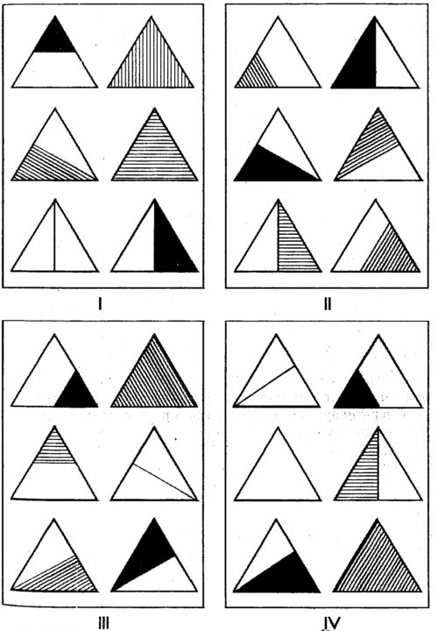

ПРИЛОЖЕНИЕ В

Стимульный материал к методике В.П. Соломина «Образная память»

ПРИЛОЖЕНИЕ Г

Упражнения для коррекции процесса запоминания у младших школьников с умственной отсталостью на коррекционно-развивающих занятиях
учителя-дефектолога

Упражнение №1 «Шапка-невидимка». В течение трех секунд надо запомнить все предметы, собранные под шапкой, которая на это время поднимается, а затем перечислить их.
Упражнение №2 «Запомни и найди». Приготовьте таблицы с изображением предметов, геометрических фигур.
Покажите ребенку на 4–5 сек. карточку с предметами и предложите запомнить их, чтобы затем отыскать среди других в нижней части таблицы. То же – с геометрическими фигурами.
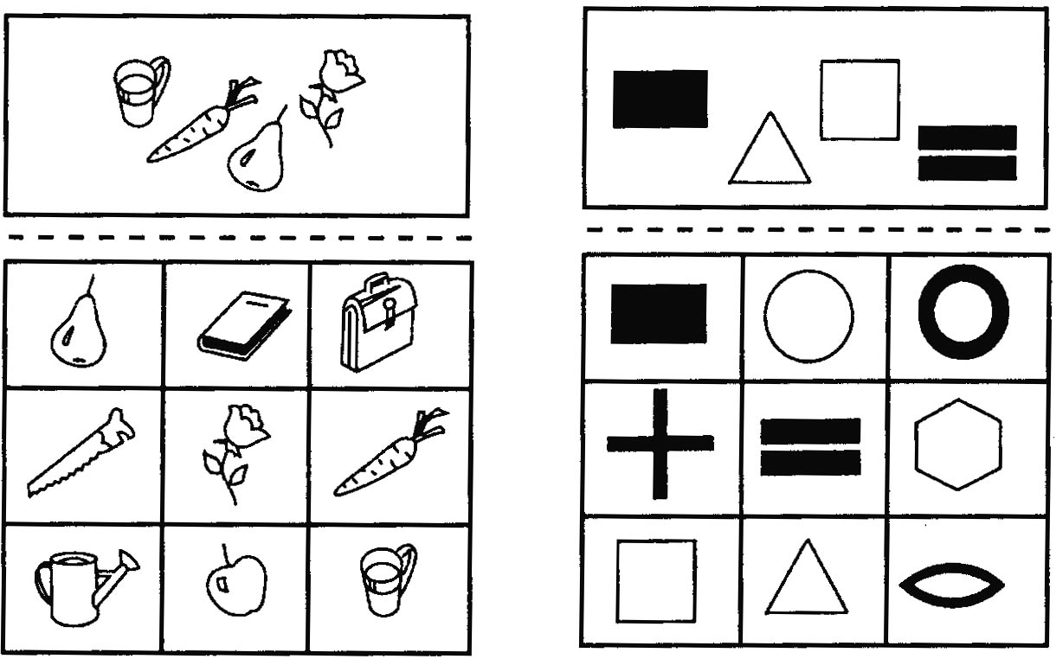
Между запоминанием и отыскиванием изображении следует делать паузы разной длительности (от 5 сек. до 5 мин.), причем паузы могут быть как «пустыми», так и заполненными какой-либо деятельностью (например, рисованием, рассказыванием стихотворения, повторением алфавита или таблицы умножения, выполнением физических упражнений и т.д.).
Упражнение №3 «Запомни точно».
1. Приготовьте лист бумаги с 15–20 геометрическими фигурами, различными по размеру и форме (большие и маленькие круги, квадраты, треугольники, звезды, снежинки и т.п.). Попросите ребенка запомнить только большие (маленькие) фигурки, только округлые фигуры и т.п. Затем найти их на другом бланке.
2. Приготовьте бланк с правильными и перевернутыми (сверху – вниз, справа – налево) фигурками, цифрами или буквами. Попросите ребенка запомнить только правильные (только перевернутые) фигурки (цифры, буквы), а затем – найти и/или нарисовать их.
Время запоминания 15–20 сек. Количество запоминаемых элементов – от пяти до десяти.
Упражнение №4 «Запомни и нарисуй». Для этого задания необходимо заранее подготовить образцы для запоминания на отдельных листах бумаги, а также лист бумаги и карандаш.
Попросите ребенка внимательно посмотреть на образец и запомнить его. Затем предложите ему нарисовать по памяти эти фигурки в том же порядке. Предполагаемое время показа для первой последовательности 2 сек., для второй 3–4 сек., для пятой 6–7 сек.
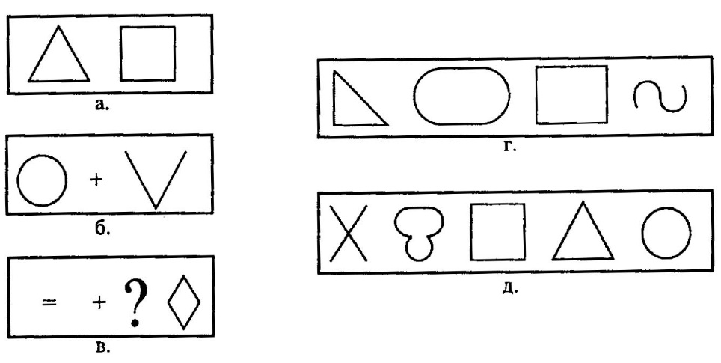
Упражнение №5 «Восстанови порядок». Приготовьте 5–10 игрушек (предметов), разложите их в случайном порядке. Предложите ребенку запомнить их расположение (15–20 сек.). Затем он отворачивается, а психолог меняет несколько игрушек (предметов) местами. Ребенок должен восстановить все в первоначальном виде. В другом варианте эти эталоны выстраиваются в ряд; психолог меняет местами порядок в ряду.
Это задание может выполняться, как и предыдущее, на любом материале (предметы, цветы, животные, буквы и т.д.).
1. Дети встают полукругом; задача ведущего-ребенка – запомнить порядок расположения детей. Первый вариант – он отворачивается и называет детей по порядку; второй вариант – психолог изменяет порядок, переставляя не более 3–5 детей, а ребенок его восстанавливает.
2. Дети замирают в разных позах; ведущий внимательно их осматривает и запоминает позы детей и их одежду. Затем он выходит из комнаты, а психолог производит не более трех – пяти изменений в позах и одежде детей. Задача ведущего – вернуть все в исходное положение.
3. Дети располагаются определенным образом по периметру зала (например, в одном углу, у окна, у мяча на полу и т.д.) и запоминают свое место. Включается музыкальный фрагмент, дети свободно бегают по залу. Во время паузы они должны как можно быстрее: а) вернуться на свое место; б) занять место на одну позицию вперед при движении по часовой стрелке.
При большом количестве детей, или если дети испытывают трудности в запоминании места и последовательности передвижения, можно объединить их в пары (в этом случае важны взаимопомощь и согласованность действий).
Упражнение №6 «Запомни фигуры». Приготовьте набор карточек с различными изображениями.
Объясните ребенку, что для того, чтобы хорошо запомнить материал, можно использовать такой прием, как классификация, то есть объединение в группы похожих чем-то предметов.
Например, чтобы запомнить ряд геометрических фигур, их надо разделить на группы. На бланке могут быть изображены треугольники, круги, квадраты, перечеркнутые по-разному. Таким образом, эти фигуры можно разделить на группы в зависимости от их формы и/или типа перечеркивания. Теперь их легко запомнить и воспроизвести.
Упражнение №7 «Вспомни пару». Приготовьте бланки с фигурами для запоминания и воспроизведения.
Объясните ребенку, как ему предстоит вспомнить фигуры. Он смотрит на 1-й бланк и старается запомнить предложенные пары изображений (фигуру и знак). Затем бланк убирается и ему предлагается 2-й бланк – для воспроизведения, на котором он должен нарисовать в пустых клетках напротив каждой фигуры соответствующую ей пару.
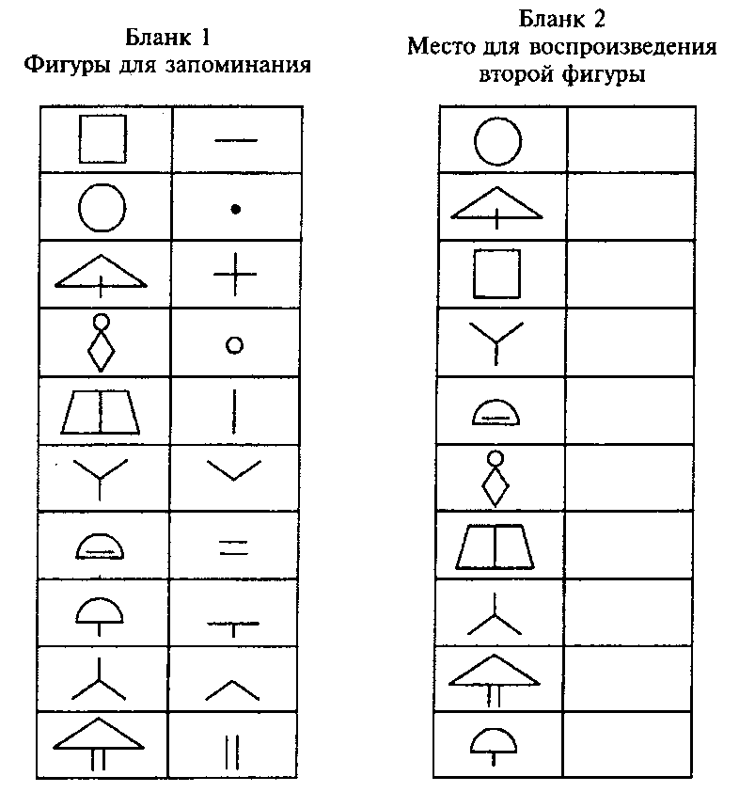
Упражнение №8 «Найди пару». Материалом для игры могут быть два одинаковых набора с изображением фигур, предметов, животных, цифр, букв, слов, цветных карточек; две колоды игральных карт (например, парой будут считаться две карты одного цвета, масти или достоинства). Играют два и более участника. Парные картинки выкладываются изображением вниз в несколько рядов. Сначала первый игрок переворачивает любые две карточки, показывая всем участникам изображенные на них картинки. Все пытаются запомнить само изображение и местоположение карточек. Затем карточки возвращаются на свое место изображением вниз.
Следующий игрок проделывает то же самое, но с другими двумя карточками. Все последующие ходы участники делают с таким расчетом, чтобы за один ход открыть две одинаковые картинки. Открыв две одинаковые карточки, игрок забирает их себе и ему присуждается один фант (очко). При этом свободные места остаются пустыми (ряды не сдвигаются). Выигрывает тот, кто наберет больше фантов.
Упражнения №9 «Раскрась одним цветом одинаковые фигуры». Ребенку предлагается бланк с 7–20 геометрическими фигурами (треугольник, круг, квадрат и т.д.). Психолог предлагает ему показать круг, квадрат и т.д., а затем запомнить, что круги надо раскрасить желтым цветом, квадраты – красным, треугольники – зеленым и т.д.
Задание можно усложнять за счет увеличения количества и разнообразия фигур и цветов, добавления признака величины (большие и маленькие круги и т.п.), вводя в материал буквы и цифры.
Упражнение №10. Посмотрите в течение 5 секунд на нарисованные фигуры и постарайтесь запомнить их порядок и воспроизведите их у себя на листе бумаги:
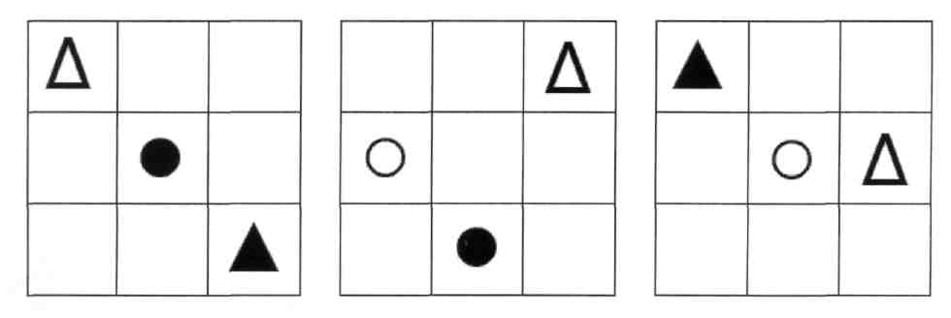
Это упражнение предлагается учащимся в самых различных вариациях: в виде магических квадратов с числами (с последующим их решением), в виде набора рисунков, формул (как знакомых, так и тех, которые учащимся предстоит узнать в среднем звене школы) и т.д. Задания постепенно усложняются.
Упражнение №11. «Фигуры»
Для занятия вам потребуется 6 карточек, на каждой из которых изображено сочетание геометрических фигур.
Ребенку для запоминания одну из карточек на 10 секунд. После внимательного изучения он возвращает ее и с закрытыми глазами мысленно восстанавливает рисунок. В это время вы раскладываете перед ним все 6 карточек в произвольном порядке и предлагаете найти среди похожих ту, которую он запоминал.
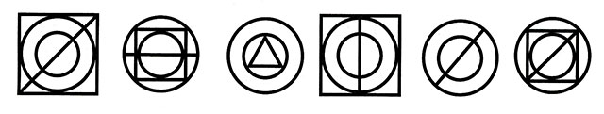
Упражнение №12. Учащимся предлагается запомнить карточку с геометрическими фигурами, запомнить их, а затем воспроизвести все фигуры, что они запомнили.
Упражнение №13 «Магазин». Вы можете послать ребенка в «магазин» и попросить запомнить все предметы, которые надо купить. Начинают с одного–двух предметов, постепенно увеличивая их количество до пяти–семи.
В этой игре полезно менять роли: взрослый и ребенок по очереди могут быть и дочкой (или сыном), и мамой (или папой), и продавцом, который сначала выслушивает заказ покупателя, а потом идет подбирать товар. Магазины могут быть разными: «Булочная», «Молоко», «Игрушки» и любые другие.
Упражнения №14 «Пары слов». Предложите ребенку запомнить несколько слов, предъявляя каждое из них в паре с другим словом. Например, вы называете пары «кошка – молоко», «мальчик – машина», «стол – пирог» и просите запомнить вторые слова из каждой пары. Затем называете первое слово пары, а ребенок должен вспомнить и назвать второе слово. Задание можно постепенно усложнять, увеличивая количество пар слов и подбирая в пары слова с отдаленными смысловыми связями.
Упражнение №15 «Восстанови пропущенное слово». Ребенку зачитываются 5–7 слов, не связанных между собой по смыслу: корова, стол, стена, письмо, цветок, сумка, голова. Затем ряд читается заново с пропуском одного из слов. Он должен назвать пропущенное слово. Вариант задания: при повторном прочтении заменить одно слово другим (из одного семантического поля, например, корова – теленок; близким по звучанию, например, стол – стон); ребенок должен найти ошибку.
Упражнение №16 «Рыба, птица, зверь». Лучше, если в этой игре участвуют несколько человек. Ведущий (сначала это должен быть взрослый) указывает по очереди на каждого игрока и произносит: «Рыба, птица, зверь, рыба, птица...» Тот игрок, на котором остановилась считалка, должен быстро (пока ведущий считает до трех) назвать в данном случае птицу. Если ответ правильный, ведущий продолжает игру, если ответ неверный – ребенок выбывает из игры. Названия не должны повторяться. Эту игру можно проводить в разных вариантах, когда дети называют, например, цветок, дерево и фрукт, мебель и имя.
Упражнение №17 «Повтори и продолжи». Ребенок называет какое-нибудь слово. Следующий участник игры повторяет это слово и добавляет новое. Таким образом, каждый из участников повторяет весь предыдущий ряд, добавляя в конце новое слово. Варианты игры: составление рядов из слов одной обобщающей группы (например, ягоды, фрукты, животные, мебель, посуда и т.д.); из определений к существительному (например, «Арбуз какой?» Ответы: «Зеленый, полосатый, сочный, сладкий, большой, круглый, спелый, тяжелый, вкусный» и т.д.). Более сложным является задание на составление связного рассказа, когда каждый из участников, повторяя предыдущие предложения, добавляет свое.
Упражнение №18 «Зашифруй предложение». Для запоминания даются короткие завершенные высказывания, например, «Волк выбежал из леса», «Дети играли во дворе» и т.д.
Попросите ребенка «зашифровать» предложение с помощью условных изображений так, чтобы запомнить его (например, волк + елка + стрелка и т.п.). В течение одного занятия рекомендуется давать для запоминания не более 2–3 фраз.
Упражнение № 19 «Пиктограммы». Ребенку читается текст. Для того чтобы его запомнить, он должен каждый смысловой фрагмент как-то изобразить (зарисовать). Затем ребенка просят по его зарисовкам воспроизвести рассказ.
Упражнение № 20 «Придумай, как запомнить слова». Объясните ребенку, что для того, чтобы хорошо запомнить материал, можно использовать такой прием, как классификация, то есть объединение в группы похожих чем-то предметов.
Теперь предложите ему запомнить набор слов, используя этот принцип:
– роза, вишня, тюльпан, огурец, ель, слива, дуб, гвоздика, томат, сосна, яблоко;
– машина, картошка, самолет, огурец, троллейбус, помидор, солнце, лук, лампа, поезд, фонарь, свеча.
Упражнение №21 «Стенограф». Для этого задания потребуются соответствующие картинки, лист бумаги и карандаш. Ребенку читается небольшой рассказ в течение 1–2 мин. В это время он должен обозначать:
а) «события» (действия) карточками с картинками, подбирая и выкладывая их, следуя за ходом рассказа;
б) каждое предложение чертой (например, «Падал снег»), а затем указывать количество предложений в рассказе;
в) каждое слово одним штрихом и затем указывать количество слов в рассказе.
Упражнение №22. Для занятия потребуются карточки, на каждой из которых будут изображены 3 комбинации геометрических фигур и знаков, а также лист бумаги в клеточку и карандаш.
Ребенку дается карточка, предупреждая о том, что он должен внимательно рассмотреть и запомнить комбинации всех фигур. На запоминание отводится 30 секунд, затем он возвращает карточку. Далее ребенок должен закрыть глаза и мысленно восстановить рисунок. Затем он должен нарисовать на листе все, что запомнил.
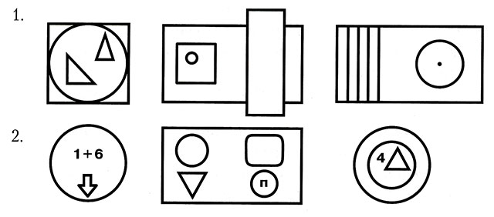
Упражнение №23. Для занятия потребуются карточки с изображениями различных образов, а также лист бумаги в клеточку и карандаш.
Ребенку дается карточка, предупреждая о том, что он должен внимательно рассмотреть и запомнить комбинации всех фигур. На запоминание отводится 30 секунд, затем он возвращает карточку. Затем он должен нарисовать на листе все фигуры, которые состояли из геометрических фигур.
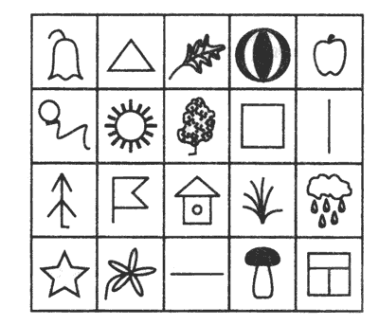
Упражнение №24. Для занятия потребуются карточки с изображениями различных образов, а также лист бумаги в клеточку и карандаш.
Ребенку дается карточка, он должен внимательно рассмотреть и запомнить все образы, изображенные на карточке. На запоминание отводится 30 секунд, затем он возвращает карточку. Затем ребенок должен назвать все образы, которые он запомнил.

Упражнение №25. «Зашумленные фигуры».
Ребёнку предъявляются картинки, просят рассмотреть их и назвать. Затем фигуры убираются и задается вопрос «что ты запомнил?» и ребёнок должен воспроизвести какие фигуры были изображены на картинке.

